Муниципальное бюджетное дошкольное образовательное учреждение
детский сад "Светлячок"
Смоленского района Смоленской области

Конспект занятия по познавательному развитию
на тему: «День народного единства»
в средней группе

Составил: воспитатель
Ефременкова А.В.

Богородицкое 2018 год
Цель: формировать знания об истории праздника «День народного единства», понятие о России, как о многонациональном государстве, народы которого проживают в дружбе и согласии между собой.
Задачи: Закрепить знания о флаге, гербе и гимне. Воспитывать любовь и уважение к Родине, проживающим народам, формировать дружеские взаимоотношения в детском коллективе. Развивать слуховое внимание и память.
Предварительная работа: с детьми проводятся беседы о дружбе, о Родине, разучиваются стихи, народные пословицы и поговорки, народные игры. Дети слушают Гимн РФ, изучают символику РФ.

Ход занятия.
Воспитатель: Здравствуйте дети, скажите, а как называется наша Родина
Дети: Россия.
Воспитатель: Правильно. Мы живём в самой большой и красивой стране на свете. Много народов живёт в России, а одним словом мы все, кто?
Дети: Россияне.
Воспитатель: Во все времена русский народ любил свою Родину. Слагал о ней песни, стихи, пословицы, во имя родной страны совершал подвиги. В русском языке есть много добрых и хороших слов, которые вызывают у нас чувство гордости и любви. Давайте, послушаем с вами с чего же начинается наша Родина?
(звучит композиция М. Бернес «С чего начинается Родина»)
Дети, скажите, так с чего же она начинается?
Дети:
Воспитатель: 4 ноября вся Россия будет отмечать праздник - День Народного Единства. Этот день занимает особое место среди государственных праздников современной России. Он связан с событиями далёких времён 1612 года, когда на нашу страну напали враги.
Кузьма Минин и Дмитрий Пожарский подняли весь народ на борьбу с врагом. Ведь победить врага можно только объединив народ России. И победили! В Москве на Красной площади поставлен памятник, на котором написано: «Гражданину Минину и князю Пожарскому. Благодарная Россия».
Ребенок: Добрый памятник поставлен
Двум героям всей страной
В знак того, что был избавлен
От бесчестья край родной.
Воспитатель: Мы не должны забывать, что Россия сильна только тогда, когда она едина! Именно поэтому в нашей стране есть такой важный праздник - День Народного Единства.
В день единства будем рядом,
Будем вместе навсегда,
Все народности России
В дальних сёлах, городах.
Вместе жить, работать, строить,
Сеять хлеб, растить детей.
Созидать, любить и спорить,
Охранять покой людей.
Предков чтить, дела их помнить,
Войн, конфликтов избегать,
Чтобы счастьем жизнь наполнить
Чтоб под мирным небом спать.
Воспитатель: Давайте покажем играя, какая наша страна.
Физминутка:
В нашей стране горы высокие
(потягивания вверх на носочках),
Реки глубокие
(присели),
Степи широкие
(руки в стороны),
Леса большие
(руками описываем круг),
А мы, ребята, вот такие!
Воспитатель: Россия – многонациональная страна. В ней живут русские, татары, башкиры, марийцы, буряты, алтайцы и многие другие народы. У каждого народа есть свои песни, музыка, культура, обычаи и обряды. А сколько замечательных стихотворений сложили о Родине. Их нам расскажут дети.

Ребенок: Страна моя родная!
Леса, луга, моря, поля,
Ширь степного края,
ЭТО- РОДИНА МОЯ!

Ребенок: Это горы вековые
Люди - верные друзья
И дела их - трудовые
ЗДРАВСТВУЙ. РОДИНА МОЯ!

Ребенок: Как повезло тебе и мне!
Мы родились в такой стране,
Где люди все,- одна семья,
Куда не глянь – кругом друзья.
Воспитатель: Как и все страны мира, как все государства, существующие на земле, Россия имеет свои флаги и герб. У нас красивый герб, на нём изображен двуглавый орёл. Орёл-символ солнца и небесной силы, бессмертия. Внутри герба, на груди орла, расположен герб Москвы, где Георгий Победоносец пронзает копьем дракона. Дракон-это зло, которое есть на земле. Герб-это эмблема государства. Он изображается на всех печатях, денежных знаках; на паспортах и документах.
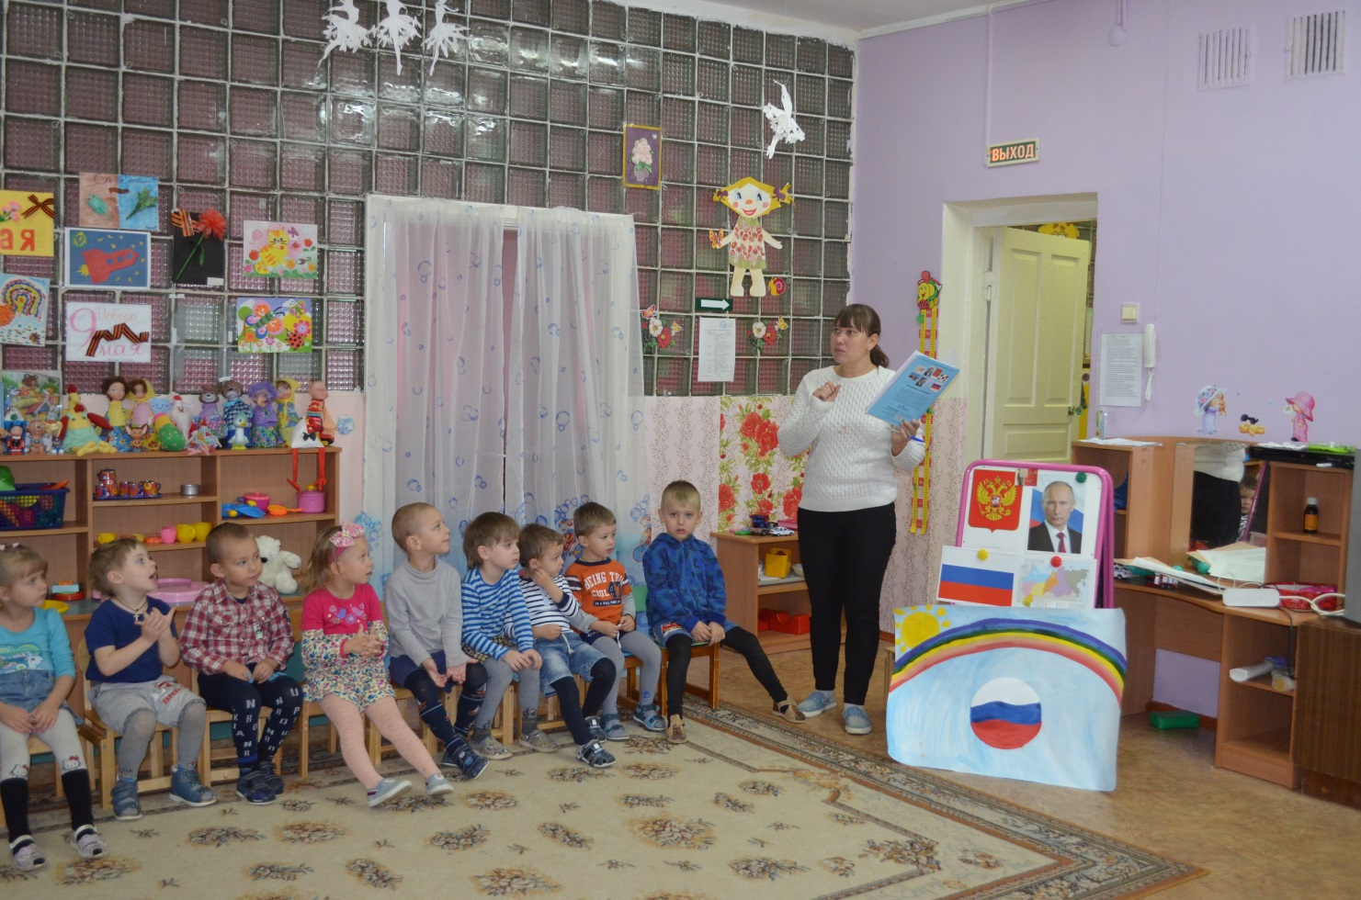
Ребёнок: Герб страны - орёл двуглавый
Гордо крылья распустил,
Держит скипетр и державу,
Он Россию сохранил.
Воспитатель: На нашем флаге - три горизонтальные полосы. Сверху белая полоса, посередине синяя, внизу красная. Давайте послушаем стихотворение о нашем флаге.
Ребёнок: Белый цвет – берёзка.
Синий – неба цвет.
Красная полоска –
Солнечный рассвет.
Воспитатель: Эти цвета символизируют единство мира, земли и неба.
А сейчас мы с вами поиграем в игру «Собери флаг»

(дети разделились на три команды и собирают флаги из разрезанных деталей)

Воспитатель: Молодцы! Дети, а знаете ли вы о том, что каждое государство имеет не только герб и флаг, но ещё и главную музыку страны? А как она называется? Правильно – это Гимн России. Как надо слушать Гимн вы знаете. Давайте встанем. Пусть прозвучит сейчас для нас Гимн Великой нашей Державы – России.

(слушаем и поем гимн Российской Федерации, 1 куплет)
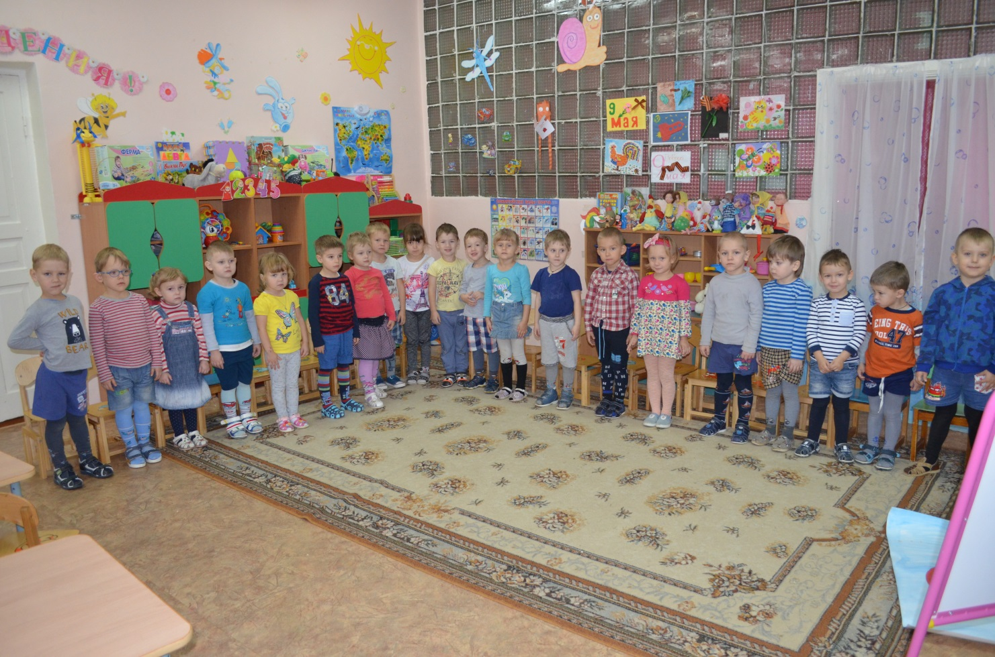

Воспитатель: Наше праздничное занятие подошло к концу. Мы желаем вам мира, добра и благополучия. Ещё раз с праздником! С Днём Народного Единства. Нас всех объединяет Россия и пусть наша любовь к Отечеству послужит общему благу. Желаем всем крепкого здоровья, счастья, успехов в делах

